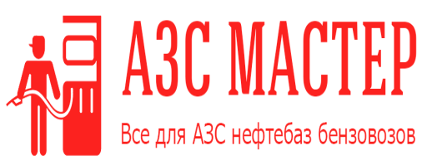
Компания «АЗС Мастер»
ИП Усманов Т.И.
ИНН 744811945735

Фактический адрес: г. Челябинск, ул. Ворошилова, 10
Юр. адрес: г.Челябинск, ул.40-летия Победы, д.35А, кв.44

Телефон: 8 (351) 214-02-45
азс-мастер.рф
sales@azsmaster74.ru

Порошковое окрашивание
Компания «АЗС Мастер» представляет Вашему вниманию порошковое окрашивание металлических изделий — гарантированное качество и долговечность решений. Максимальный размер окрашиваемых изделий: 2700х1500х800 мм. После порошкового окрашивания изделие приобретает декоративный полимерный защитный слой. Более 5000 различный цветов и оттенков порошковой краски способны придать вашим изделиям неповторимый вид. Благодаря прочному полимерному покрытию даже у хрупких деталей повышается ударопрочность. Изделие после порошкового окрашивания приобретает инертные свойства по отношению к агрессивным средам (кислотам, щелочам, бензину, маслу и различным растворителям). Полимерный слой устойчив к климатическим перепадам температур и к осадкам. Порошковое окрашивание защищает изделия от воздействия окружающей среды, т.е. изделие практически не подвержено коррозии. Слой порошковой краски делает изделие электроизолированным.
№ п/п | Наименование услуги | Диапазон цен, цена в руб. за 1 кв м
1.1 | Порошковое окрашивание металлических поверхностей, включающее в себя:  - подготовку поверхности (обезжиривание, зачистка при необходимости);  - пробивка технологических отверстий (при необходимости);  - окрашивание порошковой краской.  Цена услуги зависит от выбранного Заказчиком цвета (RAL), типа поверхности («шагрень», «глянец», «матовая»), а также от состояния поверхности (степень ржавчины, загрязнения и т.д. и т.п.) | 480 – 600
1.2 | Порошковое окрашивание металлических поверхностей через порошковый грунт, включающее в себя:  - подготовку поверхности (обезжиривание, зачистка при необходимости);  - пробивка технологических отверстий (при необходимости);  - окрашивание цинкосодержащим грунтом;  - окрашивание порошковой краской.  Цена услуги зависит от выбранного Заказчиком цвета (RAL), типа поверхности («шагрень», «глянец», «матовая»), а также от состояния поверхности (степень ржавчины, загрязнения и т.д. и т.п.) | 900 - 1300
 | Наименование дополнительной услуги
2.1 | Пескоструйная обработка металлической поверхности перед окрашиванием.  Цена услуги зависит от состояния поверхности (степень ржавчины, загрязнения, наличие брызг металла и т.д. и т.п.)
2.2 | Упаковка

Максимальные габариты изделий:
- «объемные» ДхШхВ, мм - 4400х1000х1600
- «плоские» – 4400х1800

